Этап №1

Архитектура компьютера и операционные системы

Бабенко Константин, НКАбд-01-23

Содержание

1 Цель работы 2

2 Выполнение лабораторной работы 2

2.1 Домашняя работа **Ошибка! Закладка не определена.**

3 Выводы 9

# Цель работы

# Научиться размещать сайт на Github pages. Выполнить первый этап реализации индивидуального проекта.

# Задания

1. Установить необходимое ПО

2. Скачать шаблон темы сайта

3. Разместить его на хостинге Git

4. Установить параметр для URLs сайта

5. Разместить заготовку сайта на Github pages.

# Выполнение этапа индивидуального проекта

# Установка необходимого ПО

Скачиваю последнюю версию исполняемого файла hugo для своей операционной системы: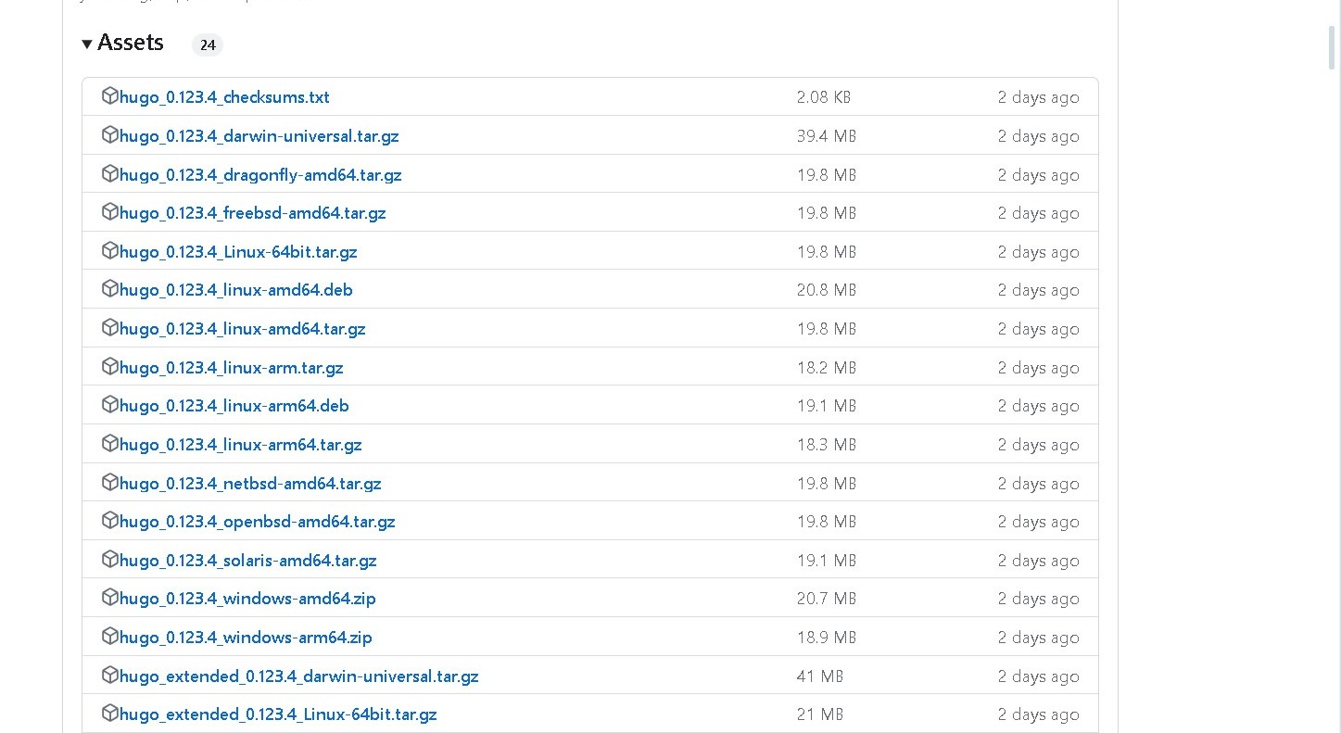

*Fig 1 - Последняя версия исполняемого файла hugo*

Распаковываю архив с исполняемым файлом.

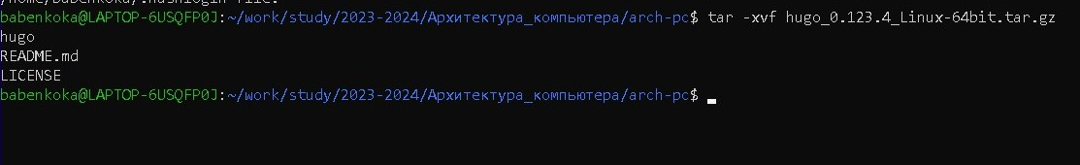

*Fig 2 - Распаковка архива*

Создаю в домашнем каталоге пустую папку bin с помощью утилиты mkdir, переношу в эту папку исполняемый файл hugo. 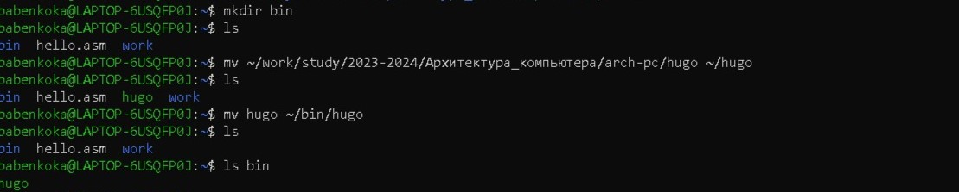*Fig 3 - Перенос hugo*

# Скачивание шаблона темы сайта

Открываю репозиторий с шаблоном темы сайта. 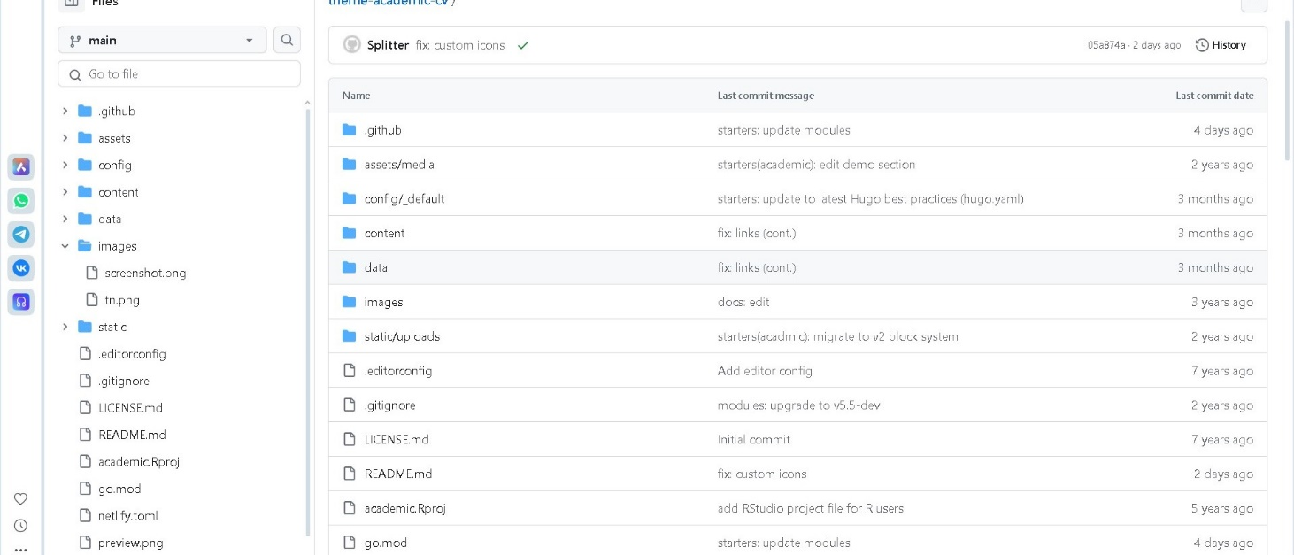

*Fig 4 - Шаблон темы сайта*

# Установка драйверов для VirtualBox

Создаю свой репозиторий blog на основе репозитория с шаблоном темы сайта. 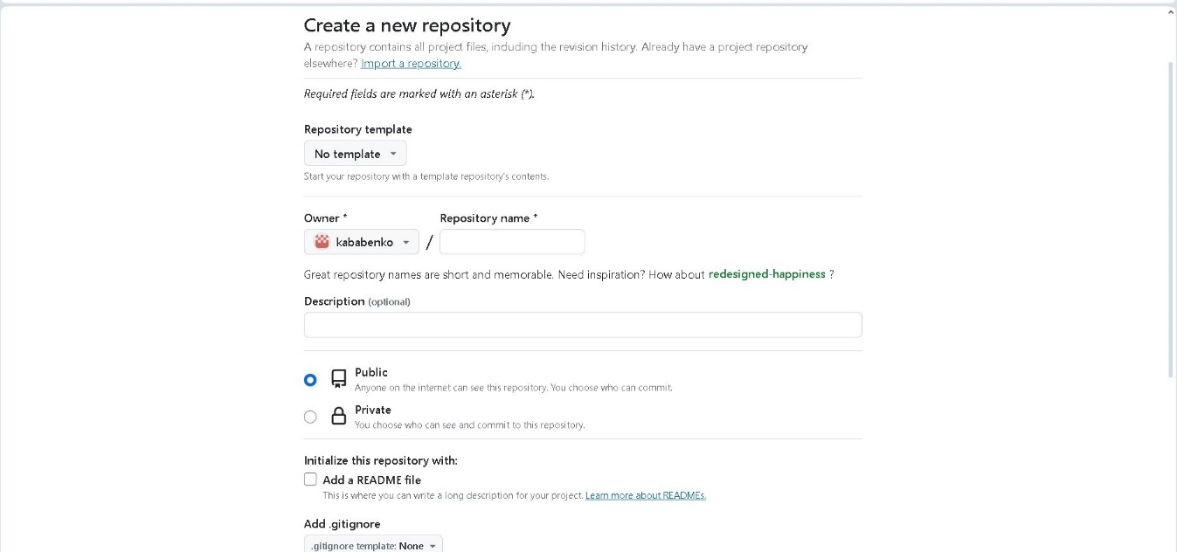

*Fig 5 – blog*

Клонирую созданный репозиторий к себе в локальный репозиторий. 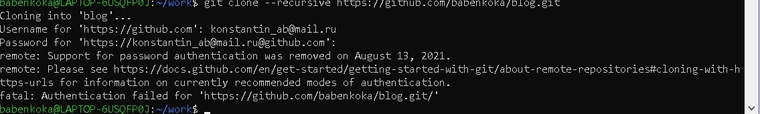

*Fig 6 - Роль супер-пользователя*

# Размещение его на хостинге Git

Запускаю исполняемый файл. 

*Fig 7 - Запускаю исполняемый файл*

# Снова запускаю исполняемый файл с командой server.

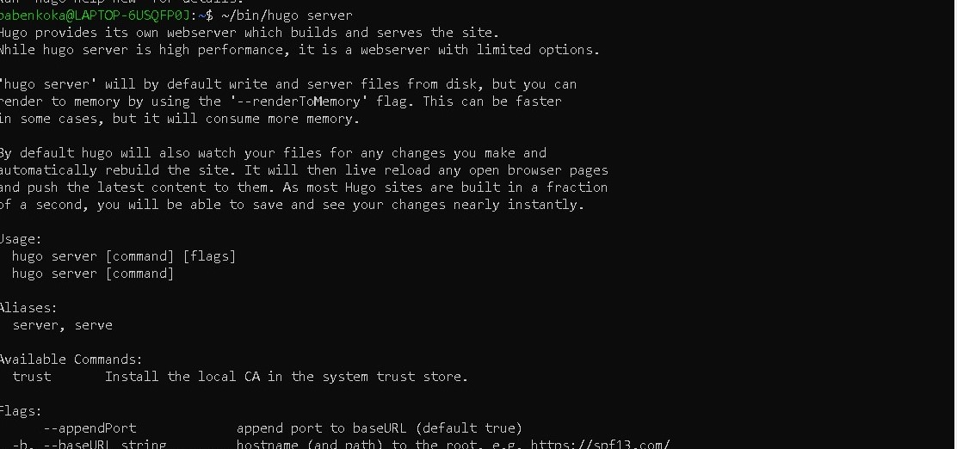

*Fig 9 - server*

Создаю главную ветку с именем main

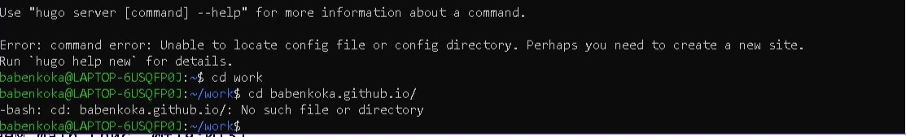

*Fig 13 - main*

Создаю пустой файл README.md и отправляю изменения на глобальный репозиторий, чтобы его активировать.

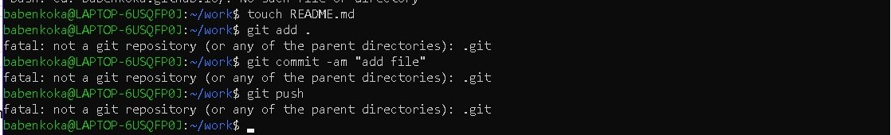

*Fig 14 - README.md*

# 3 Выводы

# Я научился размещать сайт на Github pages и, следовательно, выполнил первый этап реализации индивидуального проекта.